**5. System architecture**

**5.1 Objective**

System architecture에서는 시스템의 구조에 대한 대략적인 설명을 한다. 도식도(diagram)를 통하여 시스템의 전체적인 구조, 관계를 설명하고 각 시스템의 기능, 구조를 추상적으로 설명한다.

**5.2 Overall Architecture**

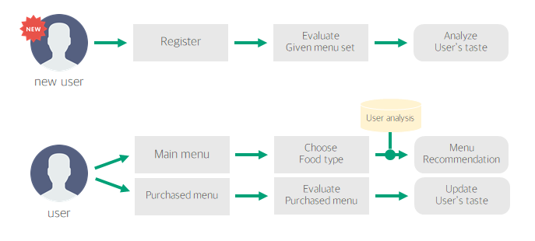

User가 “eat it”에 접속했을 때, 새로운 user인 경우에는 ‘Register’를 할 수 있도록 한다. 이 때, system은 ‘User database’에서 가입이력이 있는 지를 확인하고 가입이력이 없다면 ‘Register’ 과정을 계속 진행하고 가입이력이 있다면 ‘log-in’을 바로 하도록 한다.

‘Register’를 할 때, 주어진 100개의 메뉴에 대해서 먼저 평가하는 과정을 거친다. 음식에 대하여 매우 좋음, 보통, 매우 나쁨 이 세가지 단계로 평가를 할 수 있게 한다. User가 평가한 데이터를 바탕으로 취향을 분석 후 user별 모델을 생성하여 ‘User analysis database’에 저장한다.

기존의 user 혹은 ‘Register’를 마친 user는 log-in을 하여 user가 구매하고 싶은 음식 메뉴를 검색한다. 혹은 ‘user analysis database’에 저장된 취향을 바탕으로 음식 메뉴와 그에 들어갈 수 있는 재료들을 추천한다. User가 검색 혹은 추천된 음식의 해당하는 재료들을 ‘Cart’에 담고 ‘order’과정을 진행한다.

‘order’과정을 진행한 후에 구매한 메뉴에 대해서 평가를 하고 이 평가를 ‘Register’에서 생성한 ‘user analysis database’를 업데이트한다.

**5.3 First Evaluation System**

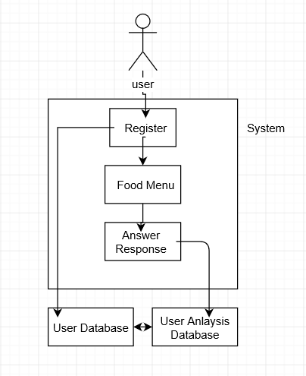

First Evaluation System은 User가 처음으로 ‘Eat it’에 접속했을 때 ‘Register’ 에서 user의 음식에 대한 취향을 추상적으로 분석할 수 있는 시스템이다.

User가 ‘Eat it’에 ‘Register’를 하고 접속할 때면, system은 user에게 음식 메뉴를 100개를 평가하도록 요청한다. 평가할 때 음식 메뉴별로 좋음, 보통, 나쁨 세 단계 중에서 선택하여 응답을 한다. 선호하는 음식 및 싫어하는 음식의 정보는 user의 ‘user database’에 연결된 ‘user analysis database’에 저장이 된다.

그 후에 user의 취향에 맞게 모델을 만들어 저장을 한다.

**5.4 Menu Recommendation System**

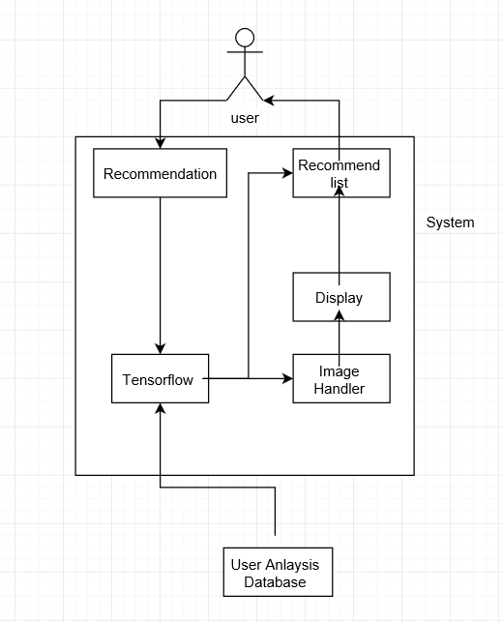

Menu Recommendation System은 ‘Eat it’에서 음식 메뉴 추천을 요청할 때, user의 취향 모델을 기반으로 음식들을 추천을 해주는 시스템이다.

이 시스템은 user가 어플을 구동할 때, ‘tensorflow’를 통해 user의 취향 모델을 기반으로 식품목록 중 user의 취향과 매칭률이 높은 상품을 화면에 띄워 user에게 추천목록을 노출시킨다. 그리고 추천된 식품 항목별로 재료도 같이 보여주어 user가 같이 볼 수 있게 ‘Image Handler’를 통하여 화면에 display한다.

User가 어플을 이용하면서 user analysis database는 갱신이 되고 갱신된 user analysis database를 통하여 새롭게 추천 목록을 만든다.

**5.5 Ordering System**

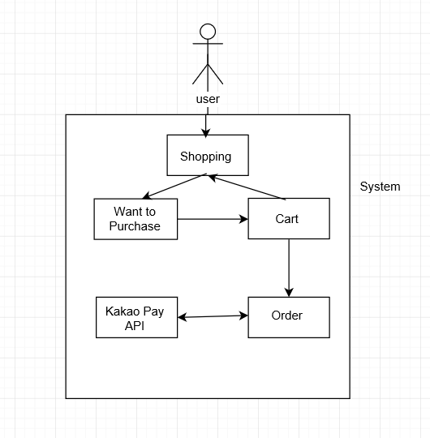

Ordering System은 user가 선택한 식품을 결제하고 구매할 수 있게 하는 시스템이다.

User가 추천 목록에 나오는 식품 또는 검색을 하여 나온 식품을 선택하여 식품 및 그의 재료의 상세 정보를 user에게 보여준다.

그 후에 user가 재료를 구매하고 싶은 경우 대형마트 카트 모양의 아이콘을 클릭하여 ‘Cart’에 담는다. 이 때 ‘Cart’에 담고 다른 식품들을 쇼핑할 수 있다.

쇼핑을 모두 마친 user는 ‘Cart’ 에 들어가 구매할 식품들을 선택하고 주문하기 버튼을 누른다. 결제할 때는 ‘Kakao pay API’를 연동한다.

**5.6 Post Evaluation System**

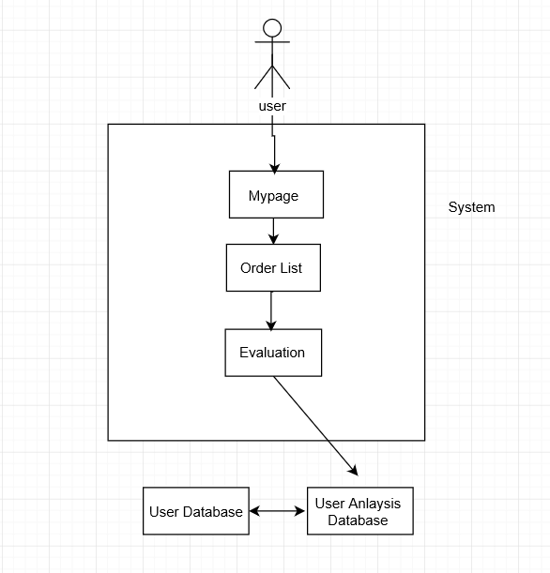

Post Evaluation System은 user가 식품을 구매하고 사용한 후에 그 식품에 대한 평가를 요청하는 시스템이다.

First Evaluation System 처럼 좋음, 보통, 나쁨 세 단계로 구매한 식품에 대해 평가를 하도록 user에게 요청을 한다. User는 자신의 만족도의 맞게 평가를 한다.

여기서 다른 일반적인 시스템에서는 이 평가를 다른 user들에게 보여주어 ‘order’ 과정에 도움을 주도록 하지만 ‘Eat it’ 시스템에서는 이 시스템을 통한 평가를 기반으로 user analysis database에 다시 갱신되어 취향 모델을 갱신하는 것이 주 목적이다.

**7.2 Context Models**

* + 1. **Context Diagram**

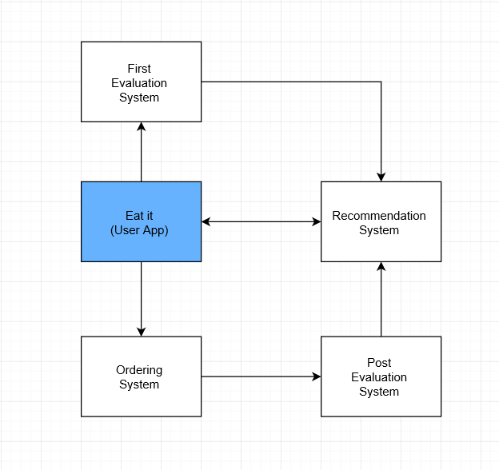

* + 1. **Process Diagram**

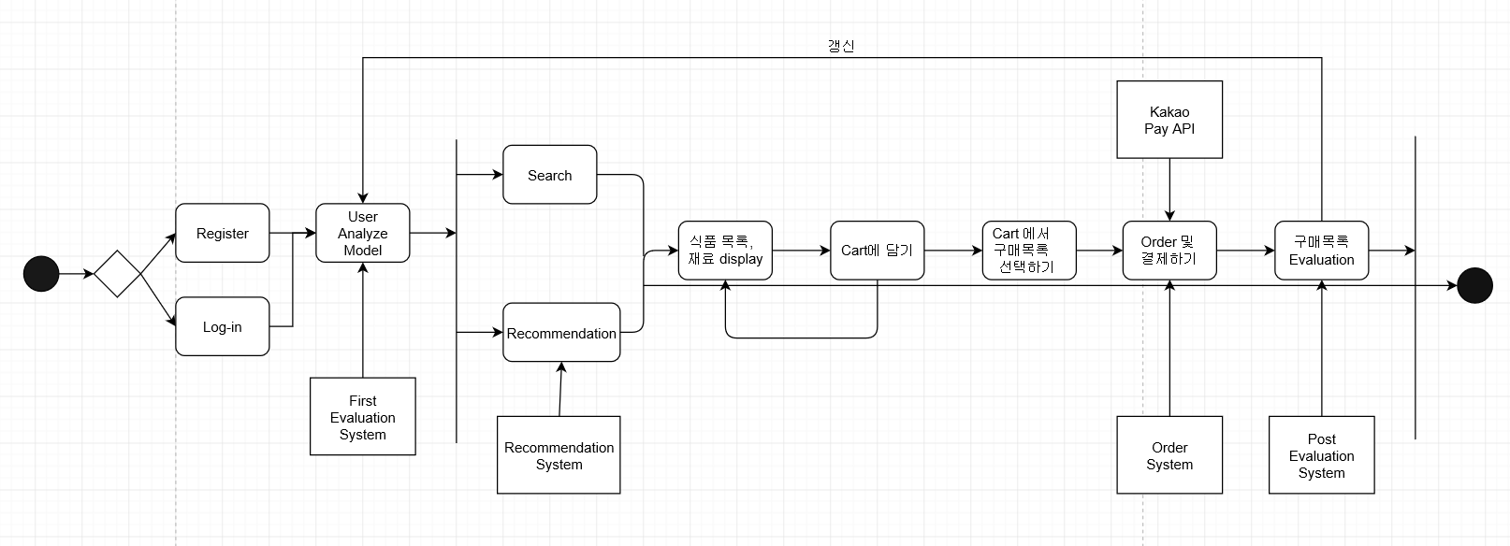

API : 응용 프로그램이 컴퓨터 운영 체계나 데이터베이스 관리 시스템 따위의 다른 프로그램의 기능을 이용하기 위한 작용수단

User : Eat it 의 서비스를 이용하는 식품 구매자를 아우르는 용어

다이어그램(Diagram) : 수량이나 관계 따위를 나타낸 도표

Register : user가 Eat it의 서비스를 이용하기 위해 처음 사용자에 한해 정보를 등록하는 행위

User Database : user들의 로그인 아이디, 비밀번호 등 개인정보와 음식에 대한 취향 정보 포함

User Analysis Database : Evaluation System을 통해 분석된 user의 취향 모델 저장해두는 저장소

Cart : 장바구니와 같은 개념으로 user가 찜한 목록을 저장해두는 항목

Tensorflow : 기계학습용 엔진으로 검색, 음성 인식, 번역 등의 기능을 수행할 수 있는 오픈 소스로 공유 가능한 소프트웨어